ΓΕΝΙΚΗ ΠΡΟΚΗΡΥΞΗ
3^{ο} Προσομοιωτικό Τουρνουά Ποδοσφαίρου
ΤΟΡ 11-ΣΕΦΑΑ ΕΚΠΑ 2023
ΑΡΘΡΟ 1
ΠΑΡΟΥΣΙΑΣΗ ΤΟΥ ΠΑΙΓΝΙΟΥ
Το TOP 11 είναι ένα σοβαρό παίγνιο ποδοσφαίρου, που χρησιμοποιείται στο πλαίσιο της εκπαιδευτικής διαδικασίας μαθημάτων της Οργάνωσης & Διοίκησης του Αθλητισμού, που δίνει τη δυνατότητα στους φοιτητές της Σ.Ε.Φ.Α.Α να εξοικειωθούν με τη διαχείριση αθλητικών οργανισμών. Η βιωματική εμπειρία στο ΤOP11 δημιουργεί ένα ψηφιακό – εικονικό περιβάλλον που επιτρέπει την υλοποίηση ρεαλιστικών – προσομοιωμένων ενεργειών, για τη λειτουργία ενός αθλητικού συλλόγου εφαρμόζοντας τις γνώσεις από το μάθημα «Οργάνωση & Διοίκηση του Αθλητισμού».
Πέρα από τον αγωνιστικό σχεδιασμό και την προετοιμασία της ομάδας του αγώνα για τη συμμετοχή στις αθλητικές διοργανώσεις, η διαχείριση μέσα από το TOP11 αφορά σε μια σειρά από ζητήματα που προσομοιάζουν την καθημερινή λειτουργία ενός συλλόγου. Ενδεικτικά αναφέρονται μερικά ζητήματα στα οποία μπορείτε από μόνοι σας να εξασκηθείτε:
• Αποτελεσματική στελέχωση της ομάδας (μεταγραφές προσχώρησης και
αποχώρησης)
• Ανάπτυξη συστήματος ακαδημιών και βελτίωσης παικτών
• Συμμετοχή σε διάφορες αθλητικές διοργανώσεις (πρωτάθλημα 1ου έτους, πρωτάθλημα ΣΕΦΑΑ, διοργάνωση αγώνων με συμφοιτητές και φίλους).
• Προβολή του συλλόγου (χρώματα, σύμβολο, εμφανίσεις, προώθηση μέσω Facebook,)
• Αναζήτηση και σύναψη χορηγικών συμφωνιών
• Πληρότητα γηπέδου, προσέλευση φιλάθλων και τιμή εισιτηρίου
• Αναβάθμιση εγκαταστάσεων (γήπεδο, βοηθητικοί χώροι, πάρκινγκ)
• Οικονομική διαχείριση (επενδύσεις, bonus νίκης, αγορές & πωλήσεις παικτών, έσοδα, έξοδα, προϋπολογισμός, λογιστικό υπόλοιπο)
Η διαχείριση των πιο πάνω ζητημάτων απαιτεί σχεδιασμό, προγραμματισμό ενεργειών και καθοδήγηση από τον μάνατζερ του συλλόγου. Το ζητούμενο μέσα από τη βιωματική συμμετοχή στο ΤΟΡ 11 είναι η διαχείριση του συλλόγου με τρόπο αποτελεσματικό και αποδοτικό και όχι απλά η δημιουργία ενός συλλόγου που θα αφεθεί στην τύχη παίζοντας μόνος του στην πλατφόρμα.
.
ΑΡΘΡΟ 2
ΕΚΤΑΣΗ ΕΦΑΡΜΟΓΗΣ
Το τουρνουά «TOP 11 ΣΕΦΑΑ 2023», είναι ένα εικονικό πρωτάθλημα ποδοσφαίρου, που διεξάγεται μέσω διαδικτύου και της πλατφόρμας του σοβαρού παιγνίου «ΤΟΡ 11». Δικαίωμα συμμετοχής έχουν όλοι οι εν ενεργεία προπτυχιακοί φοιτητές της Σ.Ε.Φ.Α.Α Αθήνας που παρακολουθούν το μάθημα του Α΄ έτους της Οργάνωσης και Διοίκησης του Αθλητισμού της ΣΕΦΑΑ του ΕΚΠΑ. Κάθε συμμετέχων/ουσα πρέπει να έχει αποδεχτεί τους όρους του τουρνουά.
ΑΡΘΡΟ 3
ΕΠΟΠΤΕΙΑ - ΔΙΟΡΓΑΝΩΣΗ ΤΟΥΡΝΟΥΑ
Την ευθύνη της διοργάνωσης του τουρνουά έχουν οι φοιτητές/τριες της ειδικότητας της Αθλητικής Διοίκησης και της Ενόργανης Γυμναστικής που παρακολουθούν το μάθημα «Οργάνωση Αθλητικών Αγώνων» στο εαρινό εξάμηνο 2023. Ο σχεδιασμός και η οργάνωση του τουρνουά από τους διοργανωτές πραγματοποιείται εκτός του περιβάλλοντος του παιγνίου και μόνο η διεξαγωγή των αγώνων θα γίνει μέσα από το παίγνιο.

ΑΡΘΡΟ 4
ΠΡΟΫΠΟΘΕΣΕΙΣ ΣΥΜΜΕΤΟΧΗΣ
Απαραίτητη προϋπόθεση για τη συμμετοχή στο τουρνουά είναι η εγγραφή στο παίγνιο TOP11 μέσω του λογαριασμού Facebook. Σε περίπτωση μη ύπαρξης λογαριασμού, προτείνεται η δημιουργία νέου λογαριασμού στο Facebook για την εγγραφή στο παίγνιο.
Δεύτερη προϋπόθεση συμμετοχής είναι οι παίκτες που θα κληρωθούν στους ίδιους ομίλους να γίνουν «φίλοι» στο Facebook. Ειδικότερα, η εφαρμογή TOP11 δίνει τη δυνατότητα διεξαγωγής φιλικού αγώνα μεταξύ δύο ομάδων, αν ο γηπεδούχος καλέσει κάποιον χρήστη της εφαρμογής με τον οποίο είναι ήδη «φίλοι» στο Facebook. Η διεξαγωγή των αγώνων του τουρνουά TOP 11 θα είναι με τη μορφή «φιλικών» αναμετρήσεων.
ΑΡΘΡΟ 5
ΗΜΕΡΟΜΗΝΙΕΣ ΔΙΕΞΑΓΩΓΗΣ ΤΟΥΡΝΟΥΑ
Ως ημερομηνία έναρξης του τουρνουά ορίζεται η Παρασκευή 28 Απριλίου. Οι δηλώσεις συμμετοχής θα είναι ανοιχτές έως τη Δευτέρα 10 Απριλίου. Οι τελικοί προγραμματίζονται για την Κυριακή 14 Μαΐου.
ΑΡΘΡΟ 6
ΔΙΑΡΘΡΩΣΗ ΤΟΥ ΤΟΥΡΝΟΥΑ
Το τουρνουά περιλαμβάνει τρεις (3) φάσεις. Η α΄ φάση διεξάγεται σε ομίλους με βαθμολογία, η β΄ φάση αφορά αγώνες νοκ άουτ και η γ΄ είναι η φάση των τελικών. Όλες οι φάσεις καθώς και οι διατάξεις που ισχύουν για τη βαθμολογία και τις προκρίσεις περιγράφονται αναλυτικά στην Ειδική Προκήρυξη σε αντίστοιχα άρθρα.
ΑΡΘΡΟ 7
ΔΙΑΔΙΚΑΣΙΑ ΔΙΕΞΑΓΩΓΗΣ
Όλοι/ες οι φοιτητές/τριες που θα δηλώσουν συμμετοχή στο τουρνουά, θα κληρωθούν σε ομίλους και θα οριστεί ένας υπεύθυνος-συντονιστής, μέλος της οργανωτικής επιτροπής του τουρνουά για κάθε όμιλο. Αυτός θα επικοινωνεί άμεσα μέσω μηνυμάτων στο messenger ή μέσω τηλεφώνου με τους συμμετέχοντες και θα τους παρέχει την απαραίτητη καθοδήγηση για τη συμμετοχή στο τουρνουά σε κάθε φάση. Οι σχετικές λεπτομέρειες παρουσιάζονται στο Άρθρο 5 της Ειδικής Προκήρυξης.
ΑΡΘΡΟ 8
ΕΠΙΚΥΡΩΣΗ ΑΓΩΝΩΝ
Για να επικυρωθούν οι αγώνες από τη διοργανώτρια αρχή, ο/η γηπεδούχος σε κάθε αγώνα, πρέπει να αποστείλει υποχρεωτικά εικόνα από το αποτέλεσμα του κάθε αγώνα που πραγματοποιεί (π.χ. μέσω Screenshot ή Print Screen) στον υπεύθυνο συντονιστή της οργανωτικής επιτροπής. Σε διαφορετική περίπτωση ο αγώνας δεν επικυρώνεται, μέχρι να αποσταλούν τα αποτελέσματα. Σε περίπτωση υπαιτιότητας για μη διεξαγωγή αγώνα από έναν εκ των συμμετεχόντων, η διοργανώτρια αρχή διατηρεί το δικαίωμα επικύρωσης του αγώνα υπέρ του αντιπάλου του με σκορ 3 – 0. Σε περίπτωση μη διεξαγωγής αγώνα λόγω ανωτέρας βίας, η διοργανώτρια αρχή δύναται να αναβάλει τον αγώνα και να τον μεταθέτει χρονικά.

Η Οργανωτική Επιτροπή του τουρνουά «TOP 11 ΣΕΦΑΑ 2023», στο πλαίσιο της εύρυθμης λειτουργίας της διοργάνωσης, διατηρεί το δικαίωμα να τροποποιεί σχετικές διατάξεις.
Αναλυτικότερες πληροφορίες καθώς και οι όροι διεξαγωγής του τουρνουά περιγράφονται αναλυτικά στην Ειδική Προκήρυξη.
Η Οργανωτική Επιτροπή του τουρνουά,
Ειδικότητες Αθλητικής Διοίκησης & Ενόργανης Γυμναστικής 2023

ΠΑΡΑΡΤΗΜΑ
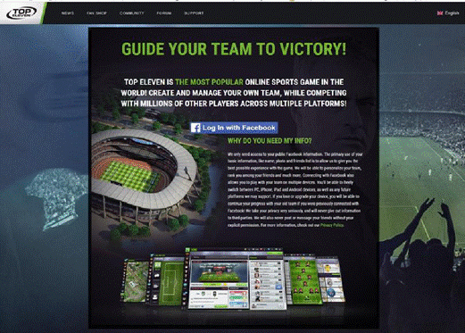

Εικόνα 1. Είσοδος στο TOP 11 μέσω Facebook

Εικόνα 2. Επιλογή «Φιλικού» αγώνα στο TOP11 μεταξύ «Φίλων» στο Facebook
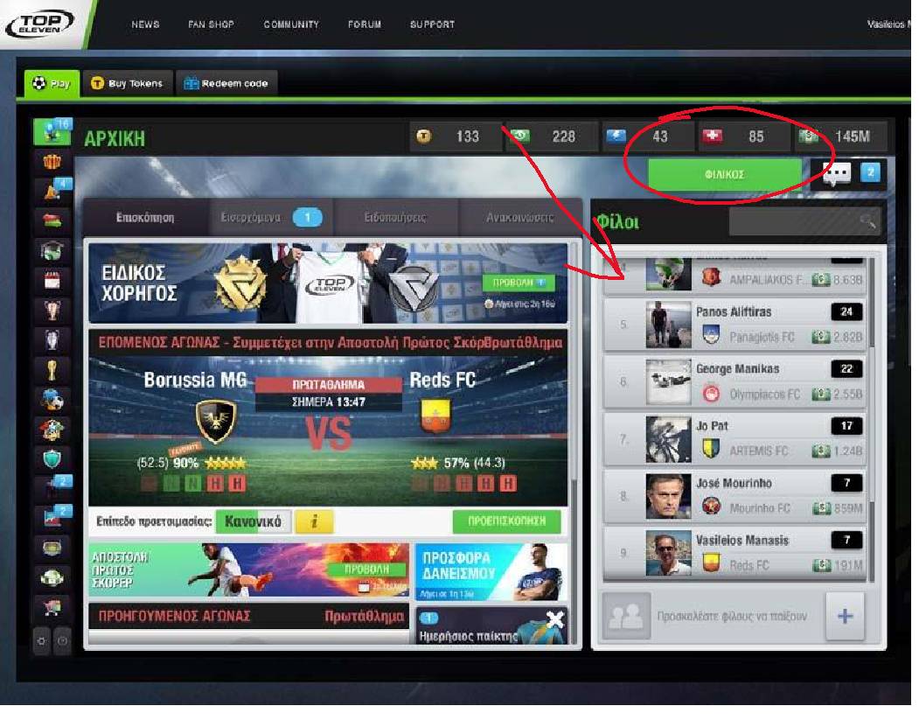

Εικόνα 3 Επιλογή ώρας για «Φιλικό» αγώνα στο TOP11
